# Action Hook

## wp_head

Hook này sẽ được sử dụng trong phần <head> </head> của mẫu header.php bởi hàm wp_head () mà không cần sửa template của theme.

Được gọi bằng hàm wp_head().

Source: [wp-includes/general-template.php](https://developer.wordpress.org/reference/files/wp-includes/general-template.php/)

*/\*\**

*\* Fire the wp_head action.*

*\**

*\* See {@see 'wp_head'}.*

*\**

*\* @since 1.2.0*

*\*/*

function wp_head() {

*/\*\**

*\* Prints scripts or data in the head tag on the front end.*

*\**

*\* @since 1.5.0*

*\*/*

do_action( 'wp_head' );

}

**Ví dụ:**

**File header.php**

<head>

<meta *charset*="<?php bloginfo('charset'); ?>" />

<meta *name*="viewport" *content*="width=device-width, initial-scale=1" />

<?php wp_head(); ?>

</head>

**File functions.php**

function my_header(){

echo " <h1> Xin chào quý vị </h1>";

}

add_action('wp_head','my_header');

**Kết quả:**

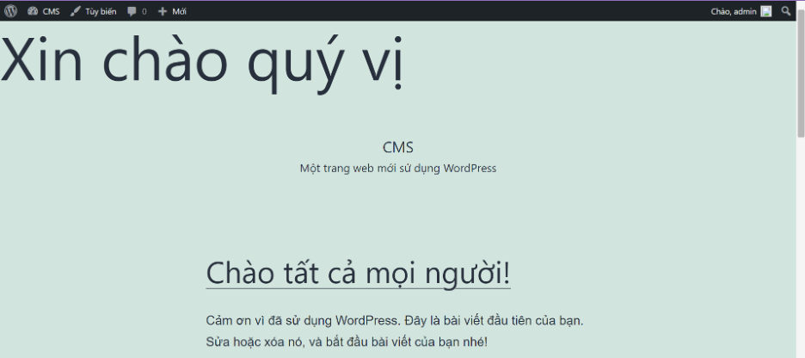

## wp_footer

In các tập lệnh trước thẻ đóng body. Được gọi bằng hàm wp_footer().

Source: [wp-includes/general-template.php](https://developer.wordpress.org/reference/files/wp-includes/general-template.php/)

/**

* Fire the wp_footer action.

*

* See {@see 'wp_footer'}.

*

* @since 1.5.1

*/

function wp_footer() {

/**

* Prints scripts or data before the closing body tag on the front end.

*

* @since 1.5.1

*/

do_action( 'wp_footer' );

}

**Ví dụ:**

Trong file footer.php tạo thẻ như sau:

<?php wp_footer(); ?>

Trong file functions.php tạo hàm như sau:

function your_function() {

echo 'This is inserted at the bottom';

}

add_action( 'wp_footer', 'your_function' );

**Kết quả**

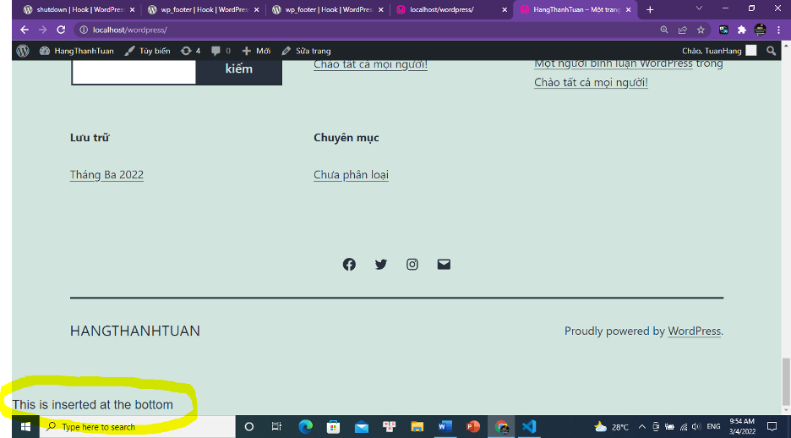

## shutdown

Được chạy trước khi kết thúc thực thi php.

Source: shutdown_action_hook() nằm trong [wp-includes/load.php](https://developer.wordpress.org/reference/files/wp-includes/load.php/) line 1094

**Ví dụ:**

Trong file functions.php:

add_action('shutdown','test_shutdown');

function test_shutdown()

{

echo 'This is test_shutdown';

}

Trong file header đặt lệnh die ở đầu file trong cặp thẻ php:

die;

Kết quả:

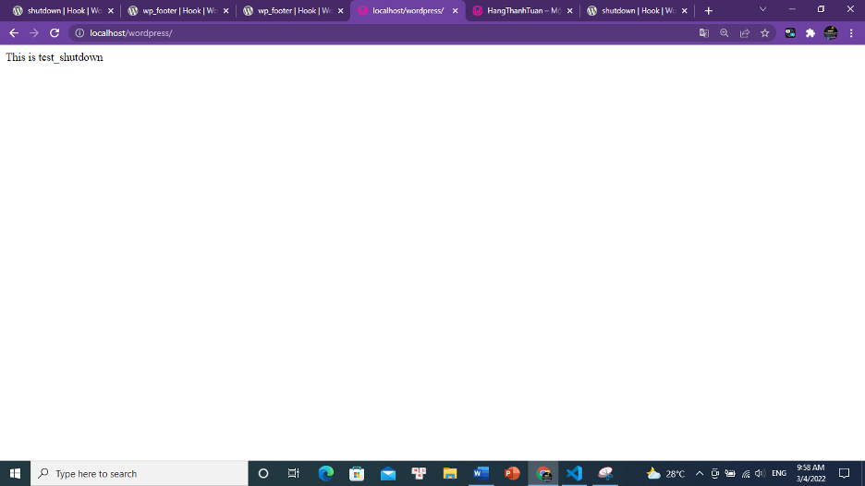

## **wp_before_admin_bar_render**

Kích hoạt trước khi thanh admin bar được hiển thị.

[Source](https://developer.wordpress.org/reference/hooks/wp_before_admin_bar_render/#source):  [wp-includes/admin-bar.php](https://developer.wordpress.org/reference/files/wp-includes/admin-bar.php/)

Ví dụ: Hiển thị đường dẫn trước khi thanh admin được hiển thị

Functions.php

function my_tweaked_admin_bar() {

global $wp_admin_bar;

//Add a link called 'My Link'...

$wp_admin_bar->add_menu( array(

'id' => 'my-link',

'title' => 'My Link',

'href' => admin_url()

));

//THEN add a sub-link called 'Sublink 1'...

$wp_admin_bar->add_menu( array(

'id' => 'my-link-sub-1',

'title' => 'Sublink 1',

'href' => admin_url(),

'parent'=>'my-link'

));

}

add_action( 'wp_before_admin_bar_render', 'my_tweaked_admin_bar' );

- Hiển thị ra 1 menu có tên là My link

function my_tweaked_admin_bar() {

global $wp_admin_bar;

//Add a link called 'My Link'...

$wp_admin_bar->add_menu( array(

'id' => 'my-link',

'title' => 'My Link',

'href' => admin_url()

));

}

add_action( 'wp_before_admin_bar_render', 'my_tweaked_admin_bar' );

**Kết quả:**

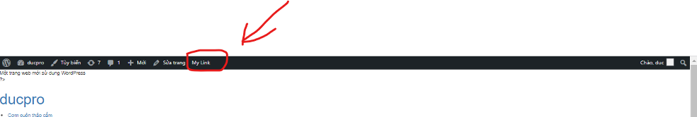

- Để thêm con bên trong menu My Link : Thêm vào trong hàm function

//THEN add a sub-link called 'Sublink 1'...

$wp_admin_bar->add_menu( array(

'id' => 'my-link-sub-1',

'title' => 'Sublink 1',

'href' => admin_url(),

'parent'=>'my-link'

));

Chú ý: 'parent'=>'my-link' dựa vào id của cha để nhận biết con của my-link

**Kết Quả:**

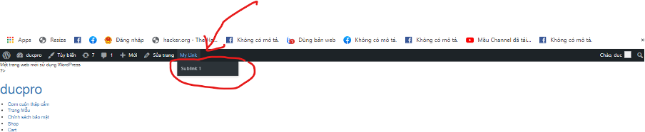

## wp_meta

Kích hoạt trước khi hiển thị nội dung được lặp lại trong sidebar.

Source: wp-includes/general-template.php

function wp_meta() {

/**

* Fires before displaying echoed content in the sidebar.

*

* @since 1.5.0

*/

do_action( 'wp_meta' );

}

**Ví dụ:** Thêm tiêu đề cho sidebar

**Functions.php**

function sidebar_function() {

echo '<h2>Day la sidebar.</h2>';

}

add_action('wp_meta', 'sidebar_function');

Trong **sidebar.php** nếu không có **wp_meta()** thì thêm vào

**Kết quả:**

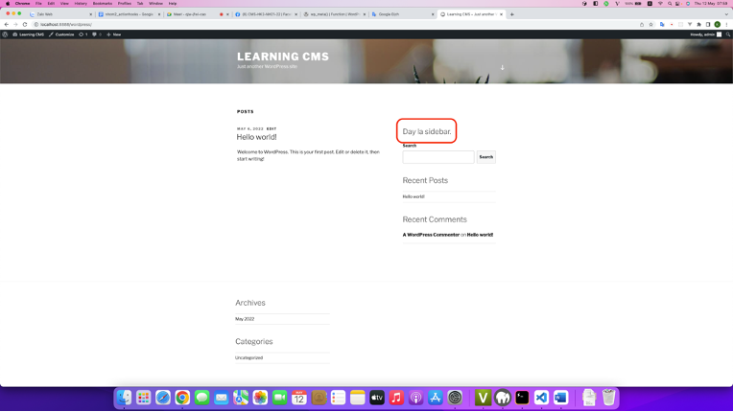

## wp_after_admin_bar_render

Hàm này thực hiện sau khi admin bar được render.

Source file: [wp-includes/admin-bar.php](https://developer.wordpress.org/reference/files/wp-includes/admin-bar.php/)

**Ví dụ**: Thêm ảnh bìa sau khi admin bar được render

Trong file functions.php, ta viết đoạn code như sau:

function getCover() echo '<img src="'.esc_url( get_stylesheet_directory_uri().'/assets/images/Reading.jpg').'" style="object-fit: cover; height: 300px; width: 100%;" >';

}

add_action( 'wp_after_admin_bar_render', 'getCover' );

function getCover sẽ lấy ảnh từ hình từ folder /assets/images/Reading.jpg của theme và hiển thị lên sau khi admin bar được render

Đây là admin bar:



Trước khi thêm hàm getCover và action hook wp_after_admin_bar:

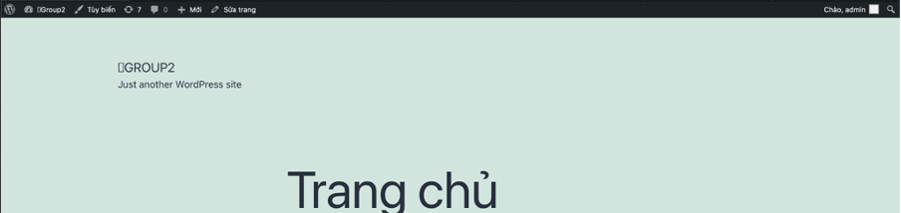

Sau:

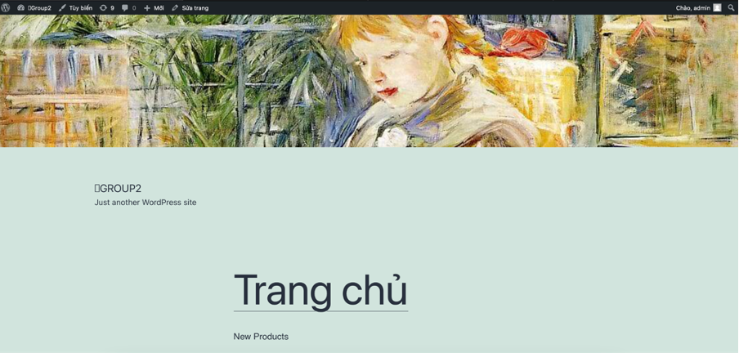

## get_footer

Load footer template. Cách hoạt động: Tải mẫu chân trang

Source File: [wp-includes/general-template.php](https://developer.wordpress.org/reference/files/wp-includes/general-template.php/)

**Ví dụ:** Tạo Footer riêng cho từng trang cụ thể

<?php

if ( is_home() ) :

get_footer( 'home' );

elseif ( is_404() ) :

get_footer( '404' );

else :

get_footer();

endif;

?>

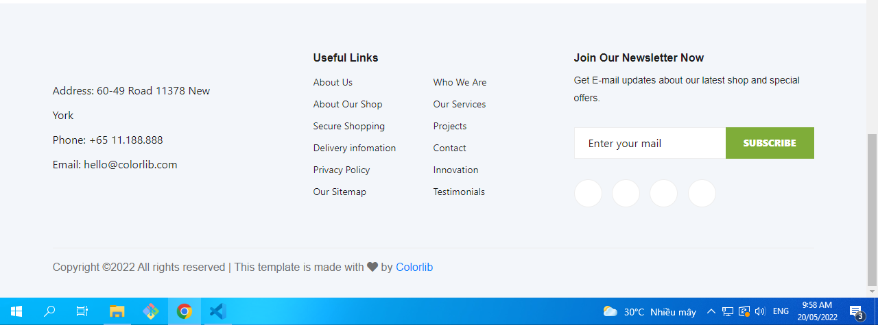

## the_post:

Lặp lại chỉ số bài trong vòng lặp

Source: wp-includes/query.php

**Ví dụ** : Hiển thị ra tất cả bài post: title, content

if ( have_posts() ) {

while ( have_posts() ) {

the_post(); ?>

<h2><?php the_title(); ?></h2>

<?php the_content(); ?>

<?php }

}

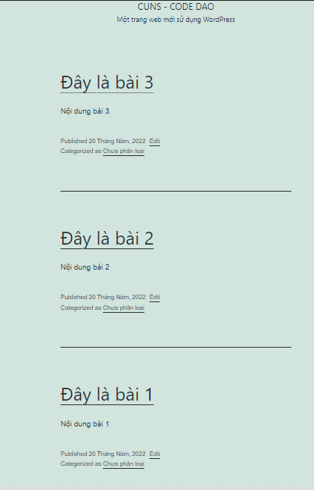

## wp_print_footer_scripts

Được kích hoạt bên trong hành động wp_footer

Source: wp-includes/script-loader.php

**Ví dụ**:

function your_function()

{

echo 'This is inserted at the bottom';

//wp_print_footer_scripts();

}

//add_action('wp_print_footer_scripts', 'your_function');

